1. 报盘控制

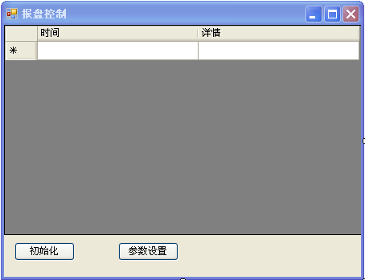

1. 时间，显示日期和时间，精确到秒。
2. 详情包含开始、成功、完毕等。具体内容如下：
3. 报盘模块初始化开始
4. 主帐号1登录成功
5. 主帐号2登录成功
6. 所有主帐号登录完毕
7. 行情服务器登录成功。
8. 获取合约完毕，总共266条
9. 主帐号费率查询完毕
10. 初始化完毕
11. 等等...
12. 步骤：
13. 先启动服务器程序（窗口模式）
14. 登录管理客户端，进行参数设置。
15. 可以进行委托交易账号的添加、修改、经纪公司和服务器的参数调整等。
16. 进行初始化操作。
17. 初始化完毕之后，可以正常进行下单等操作。
18. 点击参数设置按钮，弹出如下窗口
19. 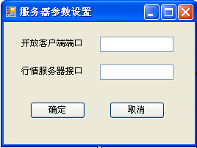
20. 客户端端口，指定客户端可以连接服务器的端口
21. 行情接口，行情接口的IP和端口。
22. 客户端端口，默认给一个值。行情接口部分默认设置正确值。
23. 服务器初始化时，登录行情接口。